Materia: Geografía
Profesor: Ana Apestey
Curso: 2 año B

Bibliografías: Geografía 2 Puerto de palos (pág. 98-105)

Tema: Evolución de los modelos económicos
Al inicio de la clase, la docente tomará asistencia y realizará una breve recuperación de saberes previos mediante preguntas orales, con el fin de indagar los conocimientos que los estudiantes poseen sobre los modelos económicos trabajados anteriormente.
Luego, se presentará el tema “Evolución de los modelos económicos”, el cual será explicado de manera dialogada. Para facilitar la comprensión, se elaborará en el pizarrón un esquema que los estudiantes copiarán en sus carpetas, destacando las principales características de cada modelo.
Durante la explicación, se promoverá la participación activa de los alumnos mediante preguntas orientadoras y ejemplos concretos que permitan relacionar los contenidos con la realidad.
En una segunda instancia, se entregará una guía de actividades para que los estudiantes apliquen los contenidos trabajados. Las consignas serán resueltas de manera individual o en pequeños grupos, con acompañamiento y orientación de la docente.
Finalmente, se realizará una puesta en común de las respuestas, favoreciendo el intercambio de ideas y la corrección colectiva, con el objetivo de afianzar los aprendizajes.

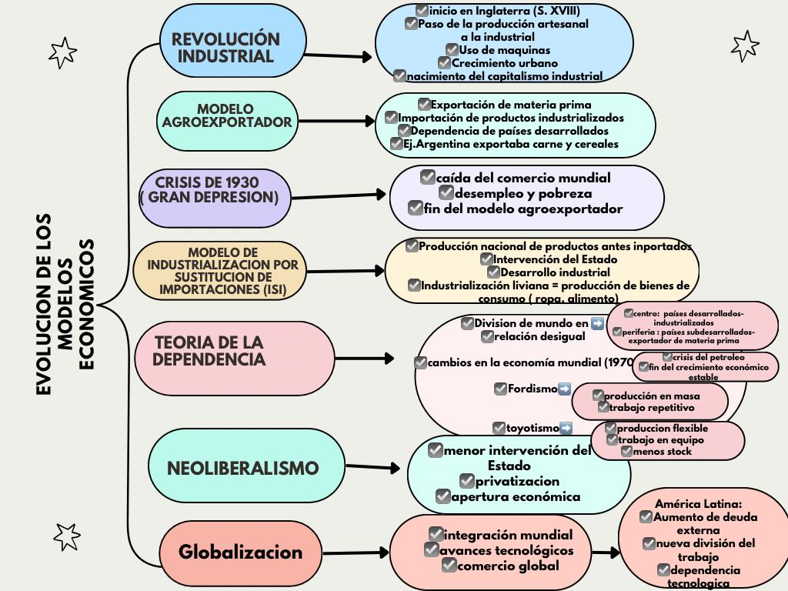

Actividad N°6
- Explica con tus palabras, qué fue la revolución industrial y qué cambios produjo?
- Por qué la crisis de 1930 afectó a los países latinoamericanos?
- Cómo cambió la forma de trabajo desde el fordismo hasta el toyotismo?
- Qué consecuencias tuvo el neoliberalismo en América Latina?
- Qué significa la teoría de la dependencia y cómo se divide el mundo según esta teoría?
- Qué es la globalización y cómo influye en la economía de los países latinoamericanos?
- Por qué el modelo ISI fue importante para América Latina
- Qué diferencias existen entre el modelo agroexportador y el modelo de Industrialización por Sustitución de Importaciones (ISI)?
- Elabora un cuadro comparativo entre los distintos modelos económicos trabajados, incluyendo características, rol del Estado y consecuencias.

